«Читайте вместе с ребенком»
(консультация для родителей)
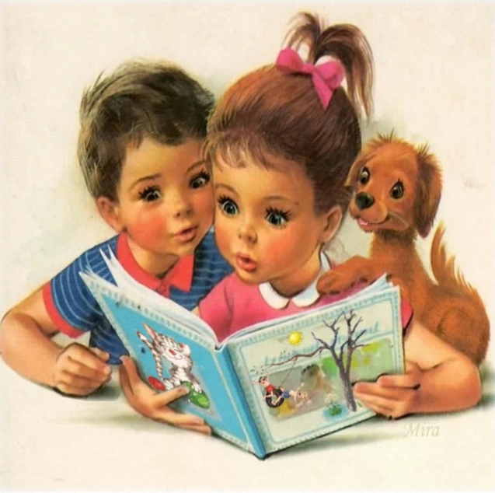 | Книга - не учебник, она не даёт готовых рецептов, как научить ребёнка любить литературу, потому что научить сложному искусству чтения и понимания книги очень трудно. Ребенок должен ярко, эмоционально откликаться на прочитанное, видеть изображенные события, страстно переживать их. Только приученный к книге ребёнок обладает бесценным даром легко «входить» в содержание услышанного или прочитанного. Малыш рисует в воображении любые сюжеты, плачет и смеётся, представляет (видит, слышит, обоняет и осязает) прочитанное так ярко, что чувствует себя участником событий.
Книга вводит ребёнка в самое сложное в жизни - в мир человеческих чувств, радостей и страданий, отношений, побуждений, мыслей, поступков, характеров. Книга учит «вглядываться» в человека, видеть и понимать его, воспитывает человечность. Прочитанная в детстве книга, оставляет более сильный след, чем книга, прочитанная в зрелом возрасте.
Задача взрослого - открыть ребёнку то необыкновенное, что несёт в себе книга, то наслаждение, которое доставляет погружение в чтение. Взрослый, чтобы привлечь к книге ребёнка, должен сам любить литературу, наслаждаться ею как искусством, понимать сложность, уметь передавать свои чувства и переживания детям.
В дошкольном возрасте дети знакомятся с русским и мировым фольклором во всём многообразии его жанров - от колыбельных песен, потешек, считалок, дразнилок, загадок, пословиц до сказок и былин, с русской и зарубежной классикой. С произведениями В. А. Жуковского, А. С. Пушкина, П. Г. Ершова, Ш. Перро, братьев Гримм, Х. К. Андерсена, С. Я. Маршака, К. И. Чуковского, и многих других.
Изучая особенности восприятия и понимания произведений литературы ребёнком 2-5 лет, можно выделить ведущие задачи ознакомления детей с книгой на этом возрастном этапе:
1. формировать у детей интерес к книге, приучать вниманию, слушать литературные произведения;
2. обогащать жизненный опыт малышей занятиями и впечатлениями, необходимыми для понимания книг;
3. учитывать при отборе книг для детей тяготения ребёнка к фольклорным и поэтическим произведениями;
4. помогать детям, устанавливать простейшие связи в произведении;
5. помогать детям, выделять наиболее яркие поступки героев и оценивать их.
6. поддерживать непосредственный отклик и эмоциональную заинтересованность, возникающие у ребёнка при восприятии книги;
7. помогать детям мысленно, представить, увидеть события и героев произведения, с помощью отбора иллюстраций, учить рассматривать иллюстрации.
Средний дошкольный возраст (4-5лет). Усложняется читательский опыт детей. Для понимания произведения ребёнку уже не требуется иллюстрация к каждому повороту сюжета. Характеризуя героев, дети чаще всего высказывают правильные суждения об их поступках, опираясь при этом на свои представления о нормах поведения и обогатившийся личный опыт. Вместе с тем при восприятии литературных произведений ребёнок не ставит перед собой задачу оценить героя, события. Отношение детей к литературным фактам имеет действенное, жизненное значение. Ребёнок 4-5 лет, прежде всего активный соучастник изображаемых событий; он переживает их вместе с героями.
Правила, которые сделают чтение вслух привлекательным:
1. Показывайте ребёнку, что чтение вслух доставляет вам удовольствие. Не бубните, как бы отбывая давно надоевшую повинность. Ребёнок это почувствует и утратит интерес к чтению.
2. Демонстрируйте ребенку уважение к книге. Ребёнок должен знать, что книга - это не игрушка, не крыша для кукольного домика, и не повозка, которую можно возить по комнате. Приучайте детей аккуратно обращаться с ней. Рассматривать книгу желательно на столе, брать чистыми руками, осторожно перевёртывать страницы. После рассматривания уберите книгу на место.
3. Во время чтения сохраняйте зрительный контакт с ребёнком.
Взрослый во время чтения или рассказа должен стоять или сидеть перед детьми так, чтобы они могли видеть его лицо, наблюдать за мимикой, выражением глаз, жестами, так как эти формы проявления чувств дополняют и усиливают впечатления от прочтения.
4. Читайте детям неторопливо, но и не монотонно, старайтесь передать музыку ритмической речи. Ритм, музыка речи чарует ребёнка, они наслаждаются напевностью русского сказа, ритмом стиха.
В процессе чтения детям нужно периодически давать возможность говорить о своих ощущениях, но иногда можно попросить просто молча «слушать себя».
5. Играйте голосом: читайте то быстрее, то медленнее, то громко, то тихо - в зависимости от содержания текста. Читая детям, стихи и сказки, старайтесь передать голосом характер персонажей, а также смешную или грустную ситуацию, но не «перебарщивайте». Излишняя драматизация мешает ребёнку воспроизводить в воображении нарисованные словами картины.
6. Сокращайте текст, если он явно слишком длинный. В таком случае не надо читать всё до конца, ребёнок всё равно перестаёт воспринимать услышанное. Коротко перескажите окончание.
7. Читайте сказки всегда, когда ребёнок хочет их слушать. Может быть, для родителей это и скучновато, но для него - нет.
8. Читайте ребёнку вслух каждый день, сделайте из этого любимый семейный ритуал. Непременно продолжайте совместное чтение и тогда, когда ребёнок научится читать: ценность хорошей книги зависит во многом от того, как отнеслись к книге родители и найдут ли для неё должное место в своей семейной библиотеке.
9. Не уговаривайте послушать, а «соблазняйте» его. Полезная уловка: позвольте ребёнку самому выбирать книги.
10. С самого раннего детства ребёнку необходимо подбирать свою личную библиотеку. Почаще ходите с ребёнком в книжный магазин, в библиотеку. Покупать книги следует постепенно, выбирая то, что интересует детей, что им понятно, советуясь с воспитателем.
11. Читайте вслух или пересказывайте ребёнку книги, которые вам самим нравились в детстве. Прежде, чем прочитать ребёнку незнакомую вам книгу, попробуйте прочитать её сами, чтобы направить внимание ребёнка в нужное русло.
12. Не отрывайте ребёнка от чтения или рассматривания книжки с картинками. Снова и снова привлекайте внимание детей к содержанию книги, картинок, каждый раз раскрывая что-то новое.

